202313131K12

如图所示为通电螺线管。*A*为螺线管外一点，*B*、*C*两点在螺线管的垂直平分线上，则下列说法正确的是(　　)

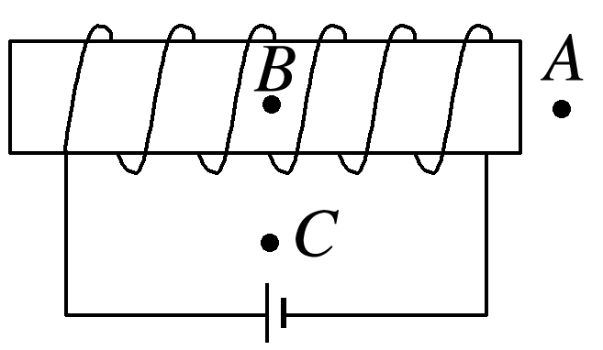

A．磁感线最密处为*A*处，最疏处为*B*处

B．磁感线最密处为*B*处，最疏处为*A*处

C．小磁针在*B*处和*A*处N极都指向左方

D．小磁针在*B*处和*C*处N极都指向右方